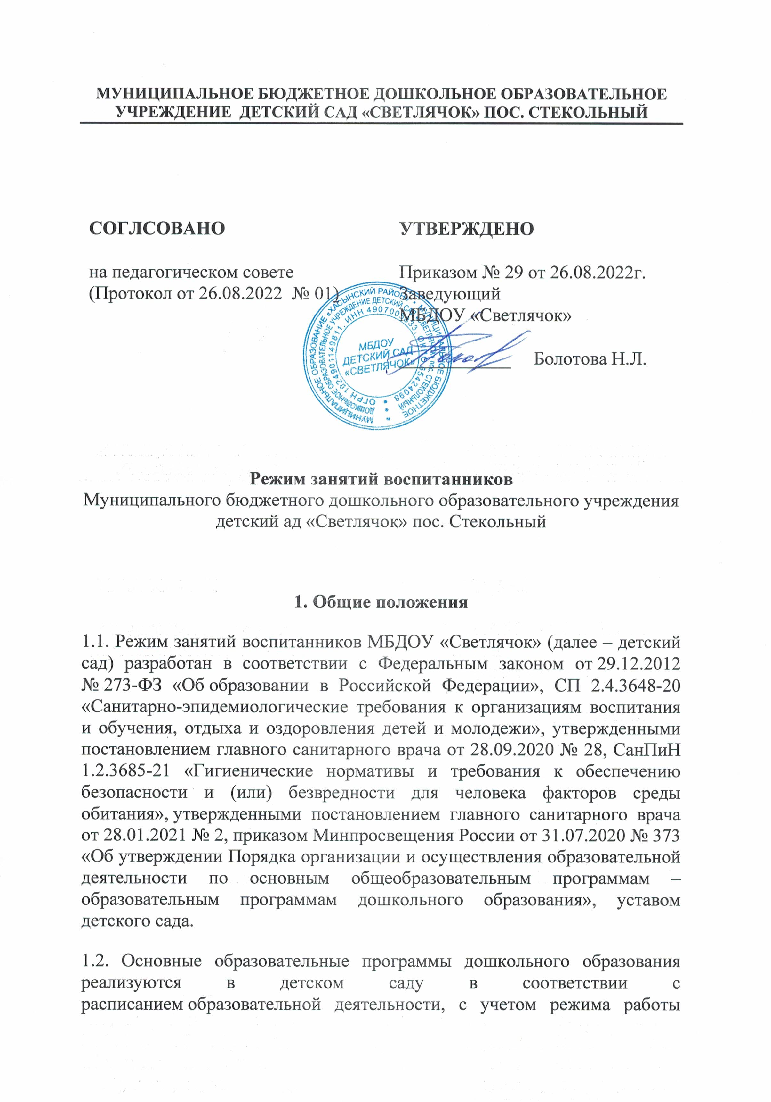

**МУНИЦИПАЛЬНОЕ БЮДЖЕТНОЕ ДОШКОЛЬНОЕ ОБРАЗОВАТЕЛЬНОЕ УЧРЕЖДЕНИЕ ДЕТСКИЙ САД «СВЕТЛЯЧОК» ПОС. СТЕКОЛЬНЫЙ**

|  |  |
| --- | --- |
| **СОГЛСОВАНО**  на педагогическом совете  (Протокол от 26.08.2022 № 01) | **УТВЕРЖДЕНО**  Приказом № 29 от 26.08.2022г.  Заведующий  МБДОУ «Светлячок»    ____________ Болотова Н.Л. |

**Режим занятий воспитанников**  
Муниципального бюджетного дошкольного образовательного учреждения  
детский ад «Светлячок» пос. Стекольный

**1. Общие положения**

1.1. Режим занятий воспитанников МБДОУ «Светлячок» (далее – детский сад) разработан в соответствии с Федеральным законом от 29.12.2012 № 273-ФЗ «Об образовании в Российской Федерации», СП 2.4.3648-20 «Санитарно-эпидемиологические требования к организациям воспитания и обучения, отдыха и оздоровления детей и молодежи», утвержденными постановлением главного санитарного врача от 28.09.2020 № 28, СанПиН 1.2.3685-21 «Гигиенические нормативы и требования к обеспечению безопасности и (или) безвредности для человека факторов среды обитания», утвержденными постановлением главного санитарного врача от 28.01.2021 № 2, приказом Минпросвещения России от 31.07.2020 № 373 «Об утверждении Порядка организации и осуществления образовательной деятельности по основным общеобразовательным программам – образовательным программам дошкольного образования», уставом детского сада.

1.2. Основные образовательные программы дошкольного образования реализуются в детском саду в соответствии с расписанием образовательной деятельности, с учетом режима работы детского сада и групп, а также режима дня, соответствующего анатомическим и физиологическим особенностям каждой возрастной группы.

1.3. Режим занятий устанавливает продолжительность образовательной нагрузки в течение одного занятия и одного дня, особенности организации занятий по физическому воспитанию.

**2. Режим работы детского сада и групп**

2.1. Режим работы детского сада: пятидневная рабочая неделя. Выходные дни – суббота, воскресенье, нерабочие праздничные дни.

2.2. Дошкольные группы в детском саду функционируют в режиме:

* полного дня (11-часового пребывания) – с 7ч 30 мин. до 18 ч 30 мин.;

**3. Режим занятий воспитанников**

3.1. Образовательная программа дошкольного образования реализуется в группах, функционирующих в режиме не менее 3 часов в день. Образовательная программа дошкольного образования может реализовываться в течение всего времени пребывания воспитанника в детском саду.

3.2. Продолжительность образовательного занятия составляет:

|  |  |  |  |  |  |
| --- | --- | --- | --- | --- | --- |
| **№** | **Дети (группа, возраст)** | **Продолжитель**  **ность**  **1 занятия**  **(мин)** | **Продолжительность занятий в день (мин)** | | **Продолжитель**  **ность занятий в неделю** |
| **с 8.00 до 12.00** | **с 15.00 до 19.00** |
| 1. | группа раннего возраста (дети от 1-3 лет) | 10 | 10 | 10 | 1ч. 40 мин. |
| 2. | вторая младшая группа (дети от 3-до 4 лет) | 15 | 30 | - | 2ч. 30 мин. |
| 3. | средняя группа (дети от 4 до 5 лет) | 20 | 40 | - | 3ч. 40 мин. |
| 4. | старшая группа (дети от 5 до 6 лет) | 25 | 50/75 | - | 5ч. 25 мин. |
| 5. | подготовительная к школе группа (дети от 6 до 7 лет) | 30 | 90 | - | 7 ч. 00 мин. |

3.3. Занятия для всех возрастных групп начинаются не ранее 8.00 и заканчиваются не позже 17.00.

3.4. Количество занятий в неделю

группа раннего возраста (дети от 1-3 лет) - 10 занятий;

вторая младшая группа (дети от 3-до 4 лет) - 11 занятий;

средняя группа (дети от 4 до 5 лет) - 11 занятий;

старшая группа (дети от 5 до 6 лет) - 13 занятий;

подготовительная к школе группа (дети от 6 до 7 лет) - 14 занятий.

3.5. Во время занятий воспитатели проводят соответствующие физические упражнения.

3.6. Перерывы между занятиями составляют не менее 10 мин.

**4. Режим физического воспитания**

4.1. Продолжительность физкультурных, физкультурно-оздоровительных занятий и мероприятий определяется с учетом возраста, физической подготовленности и состояния здоровья детей.

4.2. Занятия физической культурой и спортом, подвижные игры проводятся на открытом воздухе, если позволяют показатели метеорологических условий (температура, относительная влажность и скорость движения воздуха)  В дождливые, ветреные и морозные дни занятия физической культурой проводятся в физкультурном зале.